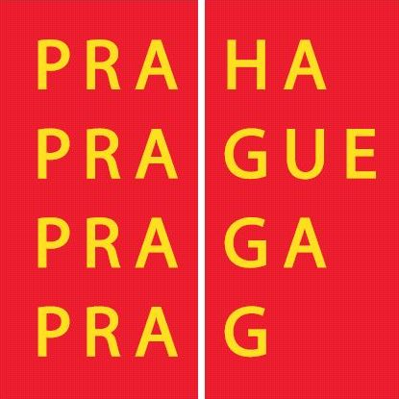

Zápis č. 3/2007
Z jednání Poradní skupiny environmentálního vzdělávání, výchovy a osvěty (PS EVVO) v hl. městě Praze, konaného dne 29. 11. 2007

Přítomní členové: Eva Beránková, Petr Daniš, Petr Holý, Ivana Hönigová, Jan Chvátal, Jana Ledvinová, Emilie Strejčková, Ivan Štěpka

Omluveni: Jana Blažíčková, Jitka Janovičová, Karel Jech, Lenka Kopečná, Jan Louška, Vladimír Přívratský, Petr Štěpánek,

Přizvaní hosté: Petr Stýblo (ČSOP)

Program:

- Příprava Akčního plánu KK EVVO pro období 2008 - 2009
- Diskuse a různé
Zápis:

Jednání zahájil a řídil Petr Holý, krajský koordinátor EVVO. Úvodem omluvil nepřítomné členy PS EVVO.

1. Příprava Akčního plánu KK EVVO pro období 2008 - 2009
Z časových důvodů nebyl tento bod projednán na jednání PS EVVO konaném 15.11.2008, PS se proto usnesla zpracovat do tohoto jednání návrh AP KK EVVO 2008-2009 spolu s připomínkami jednotlivých členů. Tento návrh s připomínkami členů byl rozeslán všem členům PS EVVO a na tomto jednání dopracovány formulace, finanční alokace a dílčí úkoly.
Během jednání PS EVVO byly prodiskutovány a projednány úkoly do č. 3.7, zbývající část Akčního plánu KK EVVO pro období 2008 – 2009 bude projednán formou emailové diskuze.

5. Rekapitulace úkolů a termínů
(úkol / do kdy / kdo provede)

- Zaslat připomínky a návrhy formulací k návrhu nového AP / do 31.1.2008 / všichni členové PS

Příští jednání se uskuteční v průběhu roku 2008.

Zapsal: Mgr. Ing. Petr Holý V Praze dne 3.12.2007

……………………………….
Mgr. Ing. Petr Holý
předseda poradní skupiny EVVO

